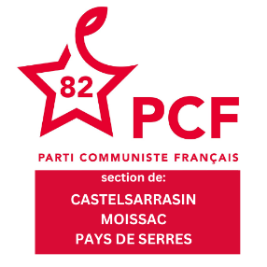

Parti Communiste Français
Maximilien Reynès Dupleix
Section de Castelsarrasin, Moissac, Pays de Serres
Lettre ouverte à M. le Préfet

Castelsarrasin, le 15 décembre 2024

Lettre ouverte concernant la tenue d’une procession religieuse dans l’espace public

Monsieur le Préfet,
Une fois encore, l’un des principes fondamentaux de notre République, la Laïcité, se trouve mis à mal par les agissements du maire de Moissac.
En autorisant une procession religieuse catholique dans les rues de Moissac ce dimanche, et en y participant en qualité de premier édile, le maire a délibérément ignoré nos valeurs communes du vivre-ensemble. Cette démarche a même été affichée et valorisée sur les réseaux sociaux, amplifiant ainsi l’impact symbolique de cette entorse à nos principes républicains.
Cette situation n’est pas isolée, mais elle constitue un grave précédent, participant au fractionnement de notre société. Elle ouvre la voie à des dérives dangereuses. Si nous mettons en perspective cet événement religieux dans l’espace public avec les déclarations faites lors du dernier conseil municipal, où la majorité municipale s’est livrée à des attaques verbales contre les migrants, perçus comme des fauteurs de troubles, nous sommes face à un mélange explosif alimentant la haine de l’étranger et un racisme latent.
En outre, la mise en avant d’enfants mineurs, filmés et photographiés au cours de cette cérémonie, pose question. Ces images, diffusées sur les réseaux sociaux publics et officiels, semblent violer le droit à l’image. Cette cérémonie, par son ampleur et sa visibilité, dépasse largement le cadre habituel d’une pratique religieuse confinée aux lieux de culte tels qu’une église, une chapelle ou un temple. Il est à noter que toute autre confession aurait probablement été rappelée à l’ordre au nom de la Laïcité, ici manifestement bafouée.
C’est pourquoi, Monsieur le Préfet, nous vous demandons d’intervenir fermement afin de rappeler à l’élu moissagais l’obligation qui est la sienne de respecter les lois et principes de notre République.
Je vous prie de recevoir, Monsieur le Préfet, l’expression de ma haute considération républicaine et laïque.

